Februari 2022 Nyhetsbrev Brf Optimus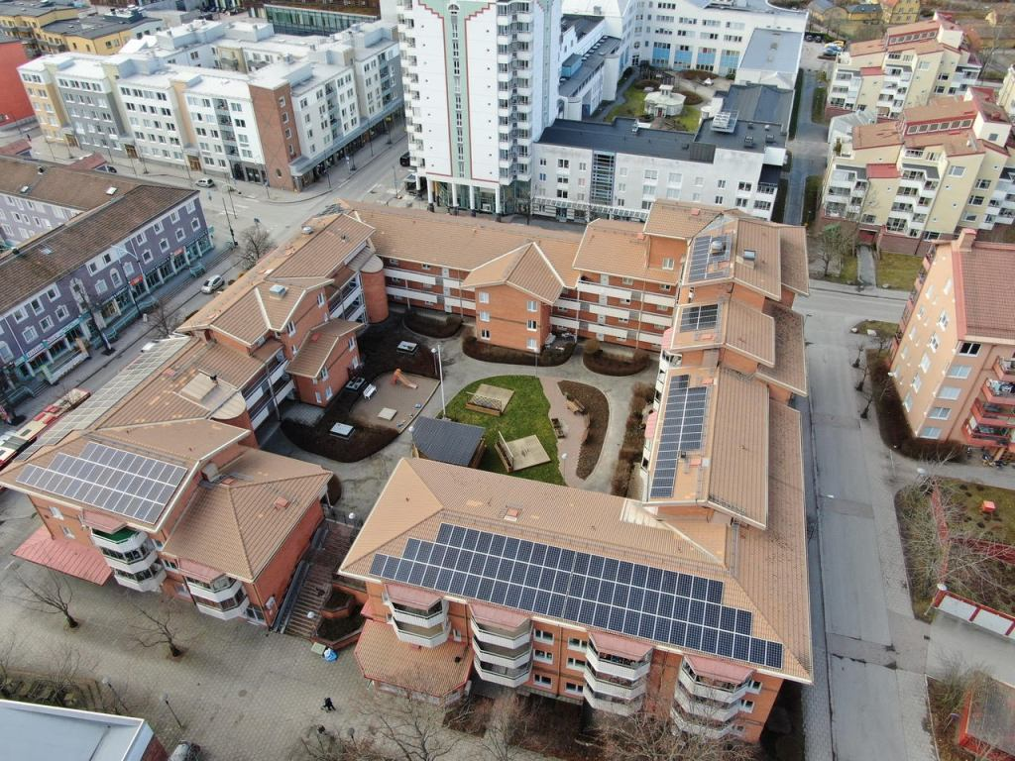
Nytt sedan senast!
Nu går vi mot ljusare tider!!
Det tycks vara så att den värsta pandemin är över och samhället kan öppnas upp igen. Fortfarande måste vi dock vara försiktiga så att det inte blir något nytt bakslag.
Tjatigt!!
Tyvärr kommer det här nyhetsbladet gå i påminnelsens tecken. Det är ett faktum att vi inte verkar förstå att det finns regler som måste följas.
Matsopor
Efter varje tömning får vi notrering om att matsoporna innehåller ytter-förpackningar av plast. Ska bara vara pappersförpackning. (Nya finns att hämta i Återvinningsrummet.) Det innebär att vi snart kan få en avgiftsökning på ca
XXXXXX kr !
Återvinningsrummet
Återrvinningsrummet eller soprummet som många tycks kalla det, är till för att vi ska kunna vara så miljöanpassade som möjligt. Vi har visserligen behållare för ”brännbart”, men här ska inte s.k. hushållssopor lämnas. De ska ut till sopbehållaren på Björkvallavägen!
Här gäller samma tråkiga framtid med avgiftsökning, om vi inte bättrar oss.
Ett allternativ kan vara att enbart ha Återvinningsrummet öppet vissa tider och då med bemanning.
Ekonomi
Det kan tyckas onödigt med stora kostnadsökningar som vi själva kan påverka. Vi har redan fått stora ökningar på elpriset ! Vi vill inte höja månadsvgiften men…..!
Ha en god fortsättning på året!

